Stackup

Para realizar el stackup hemos decidido utilizar 2 planos de masa y alimentación adyacentes (para así aprovechar el efecto capacitivo) y 2 planos externos de masa para apantallar las señales y reducir el ruido.

Entre un plano externo y el centro-condensador se encontrarán los buses y las señales de alta frecuencia, mientras que tras el otro plano eterno se implementarán las señales de baja frecuencia y las analógicas que por motivos técnicos no sea aconsejable colocar en las capas internas. Intentamos de esta forma no afectar los caminos de retorno de los buses y no interrumpir la tierra por las capas enternas.

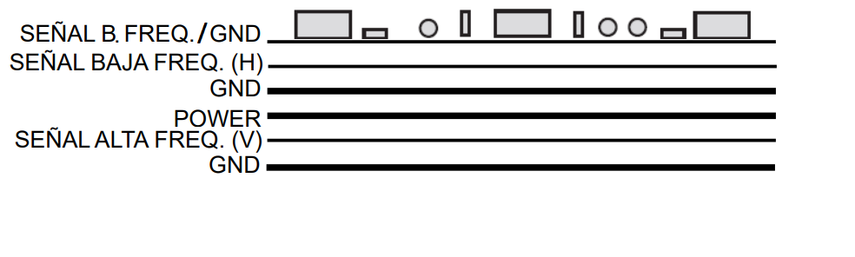

Dentro de el CAD, esto supone la implementación de 4 capas de señal y 2 de plano (las internas de VDD y GND). Cada capa de señal está recubierta en su totalidad por un polígono conectado a GND, aunque el rutado y las vías a masa se colocarán sin tener en cuenta su presencia.